**Uchwała Nr XIV/604/19  
Rady Miejskiej w Łodzi**

**z dnia 18 września 2019 r.**

**w sprawie pozbawienia drogi powiatowej dotychczasowej kategorii i zaliczenia jej do kategorii dróg gminnych, pozbawienia drogi gminnej dotychczasowej kategorii i zaliczenia jej do kategorii dróg powiatowych oraz zaliczenia drogi wewnętrznej do kategorii dróg gminnych.**

Na podstawie art. 18 ust. 2 pkt 15 i art. 40 ust. 1 ustawy z dnia 8 marca 1990 r. o samorządzie gminnym (Dz. U. z 2019 r. poz. 506, 1309, 1571 i 1696), w związku z art. 92 ust. 1 pkt 1 i ust. 2 ustawy z dnia 5 czerwca 1998 r. o samorządzie powiatowym (Dz. U. z 2019 r. poz. 511 i 1571), art. 6a ust. 1 i 2, art. 7 ust. 1 i 2, art. 8 ust. 1 i art. 10 ust. 1-3 ustawy z dnia 21 marca 1985 r. o drogach publicznych (Dz. U. z 2018 r. poz. 2068 oraz z 2019 r. poz. 698, 730, 1495 i 1716) oraz rozporządzenia Ministra Transportu i Gospodarki Morskiej z dnia 2 marca 1999 r. w sprawie warunków technicznych, jakim powinny odpowiadać drogi publiczne i ich usytuowanie (Dz. U. z 2016 r. poz. 124 oraz z 2019 r. poz. 1643), Rada Miejska w Łodzi

**uchwala, co następuje:**

§ 1. Drogę powiatową, wymienioną w pkt. 1 załącznika Nr 1 do uchwały, pozbawia się dotychczasowej kategorii i zalicza się do kategorii dróg gminnych.

§ 2. Drogę gminną, wymienioną w pkt. 2 załącznika Nr 1 do uchwały, pozbawia się dotychczasowej kategorii i zalicza się do kategorii dróg powiatowych.

§ 3. Drogę wewnętrzną, wymienioną w pkt. 3 załącznika Nr 1 do uchwały, zalicza się do kategorii dróg gminnych.

§ 4. Mapy lokalizacji dróg, o których mowa w pkt. 1-3 załącznika Nr 1 do uchwały, stanowią załączniki Nr 2-4 do uchwały.

§ 5. Wykonanie uchwały powierza się Prezydentowi Miasta Łodzi.

§ 6. Uchwała wchodzi w życie po upływie 14 dni od dnia ogłoszenia w Dzienniku Urzędowym Województwa Łódzkiego, jednak nie wcześniej niż z dniem 1 stycznia 2020 r.

|  |  |
| --- | --- |
|  | **Przewodniczący Rady Miejskiej w Łodzi**   **Marcin GOŁASZEWSKI** |

|  |  |
| --- | --- |
|  |  |

Załącznik Nr 1  
do uchwały Nr XIV/604/19  
Rady Miejskiej w Łodzi  
z dnia 18 września 2019 r.

1) **Droga powiatowa, którą pozbawia się dotychczasowej kategorii i zalicza się do kategorii dróg gminnych.**

|  |  |  |  |
| --- | --- | --- | --- |
| **Lp.** | **Nazwa ulicy** | **Od** | **Do** |
| 1. | ul. Brukowa | ul. Liściastej | ul. Opalowej |

2) **Droga gminna, którą pozbawia się dotychczasowej kategorii i zalicza się do kategorii dróg powiatowych.**

|  |  |  |  |
| --- | --- | --- | --- |
| **Lp.** | **Nazwa ulicy** | **Od** | **Do** |
| 1. | ul. Widzewska | al. Piłsudskiego | ul. Smolarka |
| 2. | ul. Widzewska | ul. Wagonowej | ul. Nowogrodzkiej |

3) **Droga wewnętrzna, którą zalicza się do kategorii dróg gminnych.**

|  |  |  |  |
| --- | --- | --- | --- |
| **Lp.** | **Nazwa ulicy** | **Od** | **Do** |
| 1. | Bez nazwy | ul. Cedry | ul. Traktorowej |
| 2. | ul. Golfowa | ul. Nowy Józefów | ul. Maratońskiej |

Załącznik Nr 2  
do uchwały Nr XIV/604/19  
Rady Miejskiej w Łodzi  
z dnia 18 września 2019 r.

**Mapa lokalizacji odcinka drogi ul. Brukowej pozbawianej dotychczasowej kategorii, którą zalicza się do kategorii dróg gminnych.**

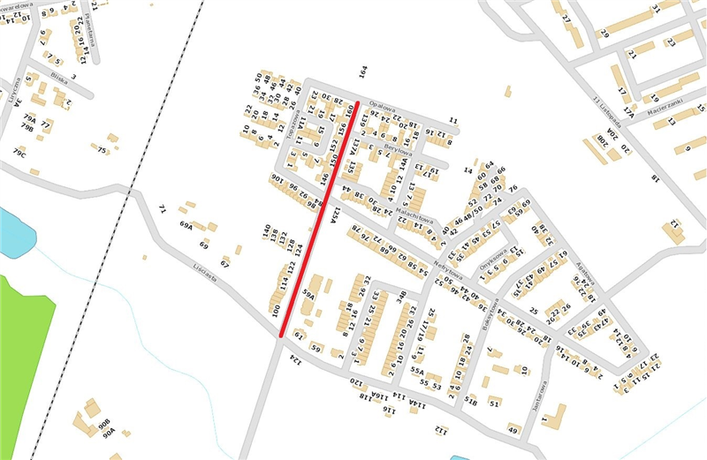

Załącznik Nr 3  
do uchwały Nr XIV/604/19  
Rady Miejskiej w Łodzi  
z dnia 18 września 2019 r.

**Mapa lokalizacji odcinków drogi ul. Widzewskiej, którą zalicza się do kategorii dróg powiatowych.**

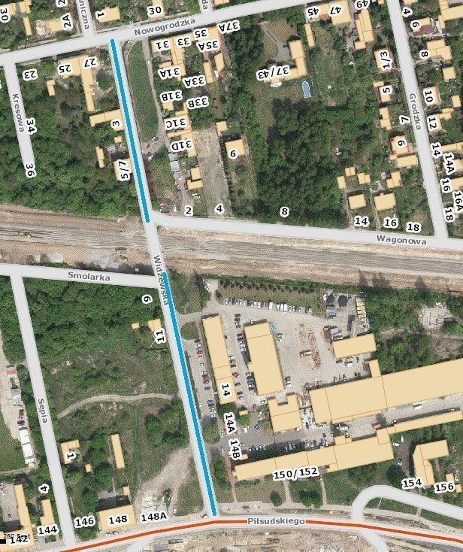

Załącznik Nr 4  
do uchwały Nr XIV/604/19  
Rady Miejskiej w Łodzi  
z dnia 18 września 2019 r.

**Mapa lokalizacji odcinka drogi wewnętrznej ulicy bez nazwy, którą zalicza się do kategorii dróg gminnych.**

